Муниципальное бюджетное дошкольное образовательное учреждение
«Детский сад «Березка» с. Цуканово Хасанского муниципального округа.

П Р И К АЗ
17.02. 2025 г. № 27/1-а
Об обеспечении снижения бюрократической нагрузки педагогических работников

В соответствии с Федеральным законом от 29.12.2012№273-ФЗ «Об образовании в Российской Федерации» (с изменениями и дополнениями),приказом Министерства просвещения Российской Федерации от 06.11.2024№779 «Об утверждении перечня документов, подготовка которых осуществляется педагогическими работниками при реализации основных общеобразовательных программ, образовательных программ среднего профессионального образования» (зарегистрирован в Минюсте России от 04.12.2024№ 80454),
ПРИКАЗЫВАЮ:
- Назначить ответственным лицом Свитавскую Л.В., заведующего за исполнение мероприятии по снижению бюрократической нагрузки педагогических работников в МБДОУ «Березка»
- Утвердить план мероприятий по снижению бюрократической нагрузки на педагогических работников МБДОУ «Березка» (далее по тексту – ДОУ) (приложение 1).
- Ответственному:
  - Обеспечить исполнение плана мероприятий по снижению бюрократической нагрузки на педагогических работников ДОУ в соответствии с установленными сроками.
  - Произвести корректировку локальных актов ДОУ исключив лишние документы из обязанностей педагогических работников.
  - Ознакомить педагогов с перечнем документации необходимой для реализации образовательной программы.
- Заведующему ДОУ Свитавской Л.В.
  - Обеспечить внесение изменений в должностные инструкции педагогов в разделе «Должностные обязанности», определив перечень документов (приложение 2).
- Педагогическим работникам ДОУ в рамках реализации основных программ дошкольного
образования–оформлять и вести документы из перечня, утвержденного приказом(приложение2).
- Контроль за исполнением данного приказа оставляю за собой.

Заведующий Свитавская Л.В.

С приказом ознакомлены и согласны:
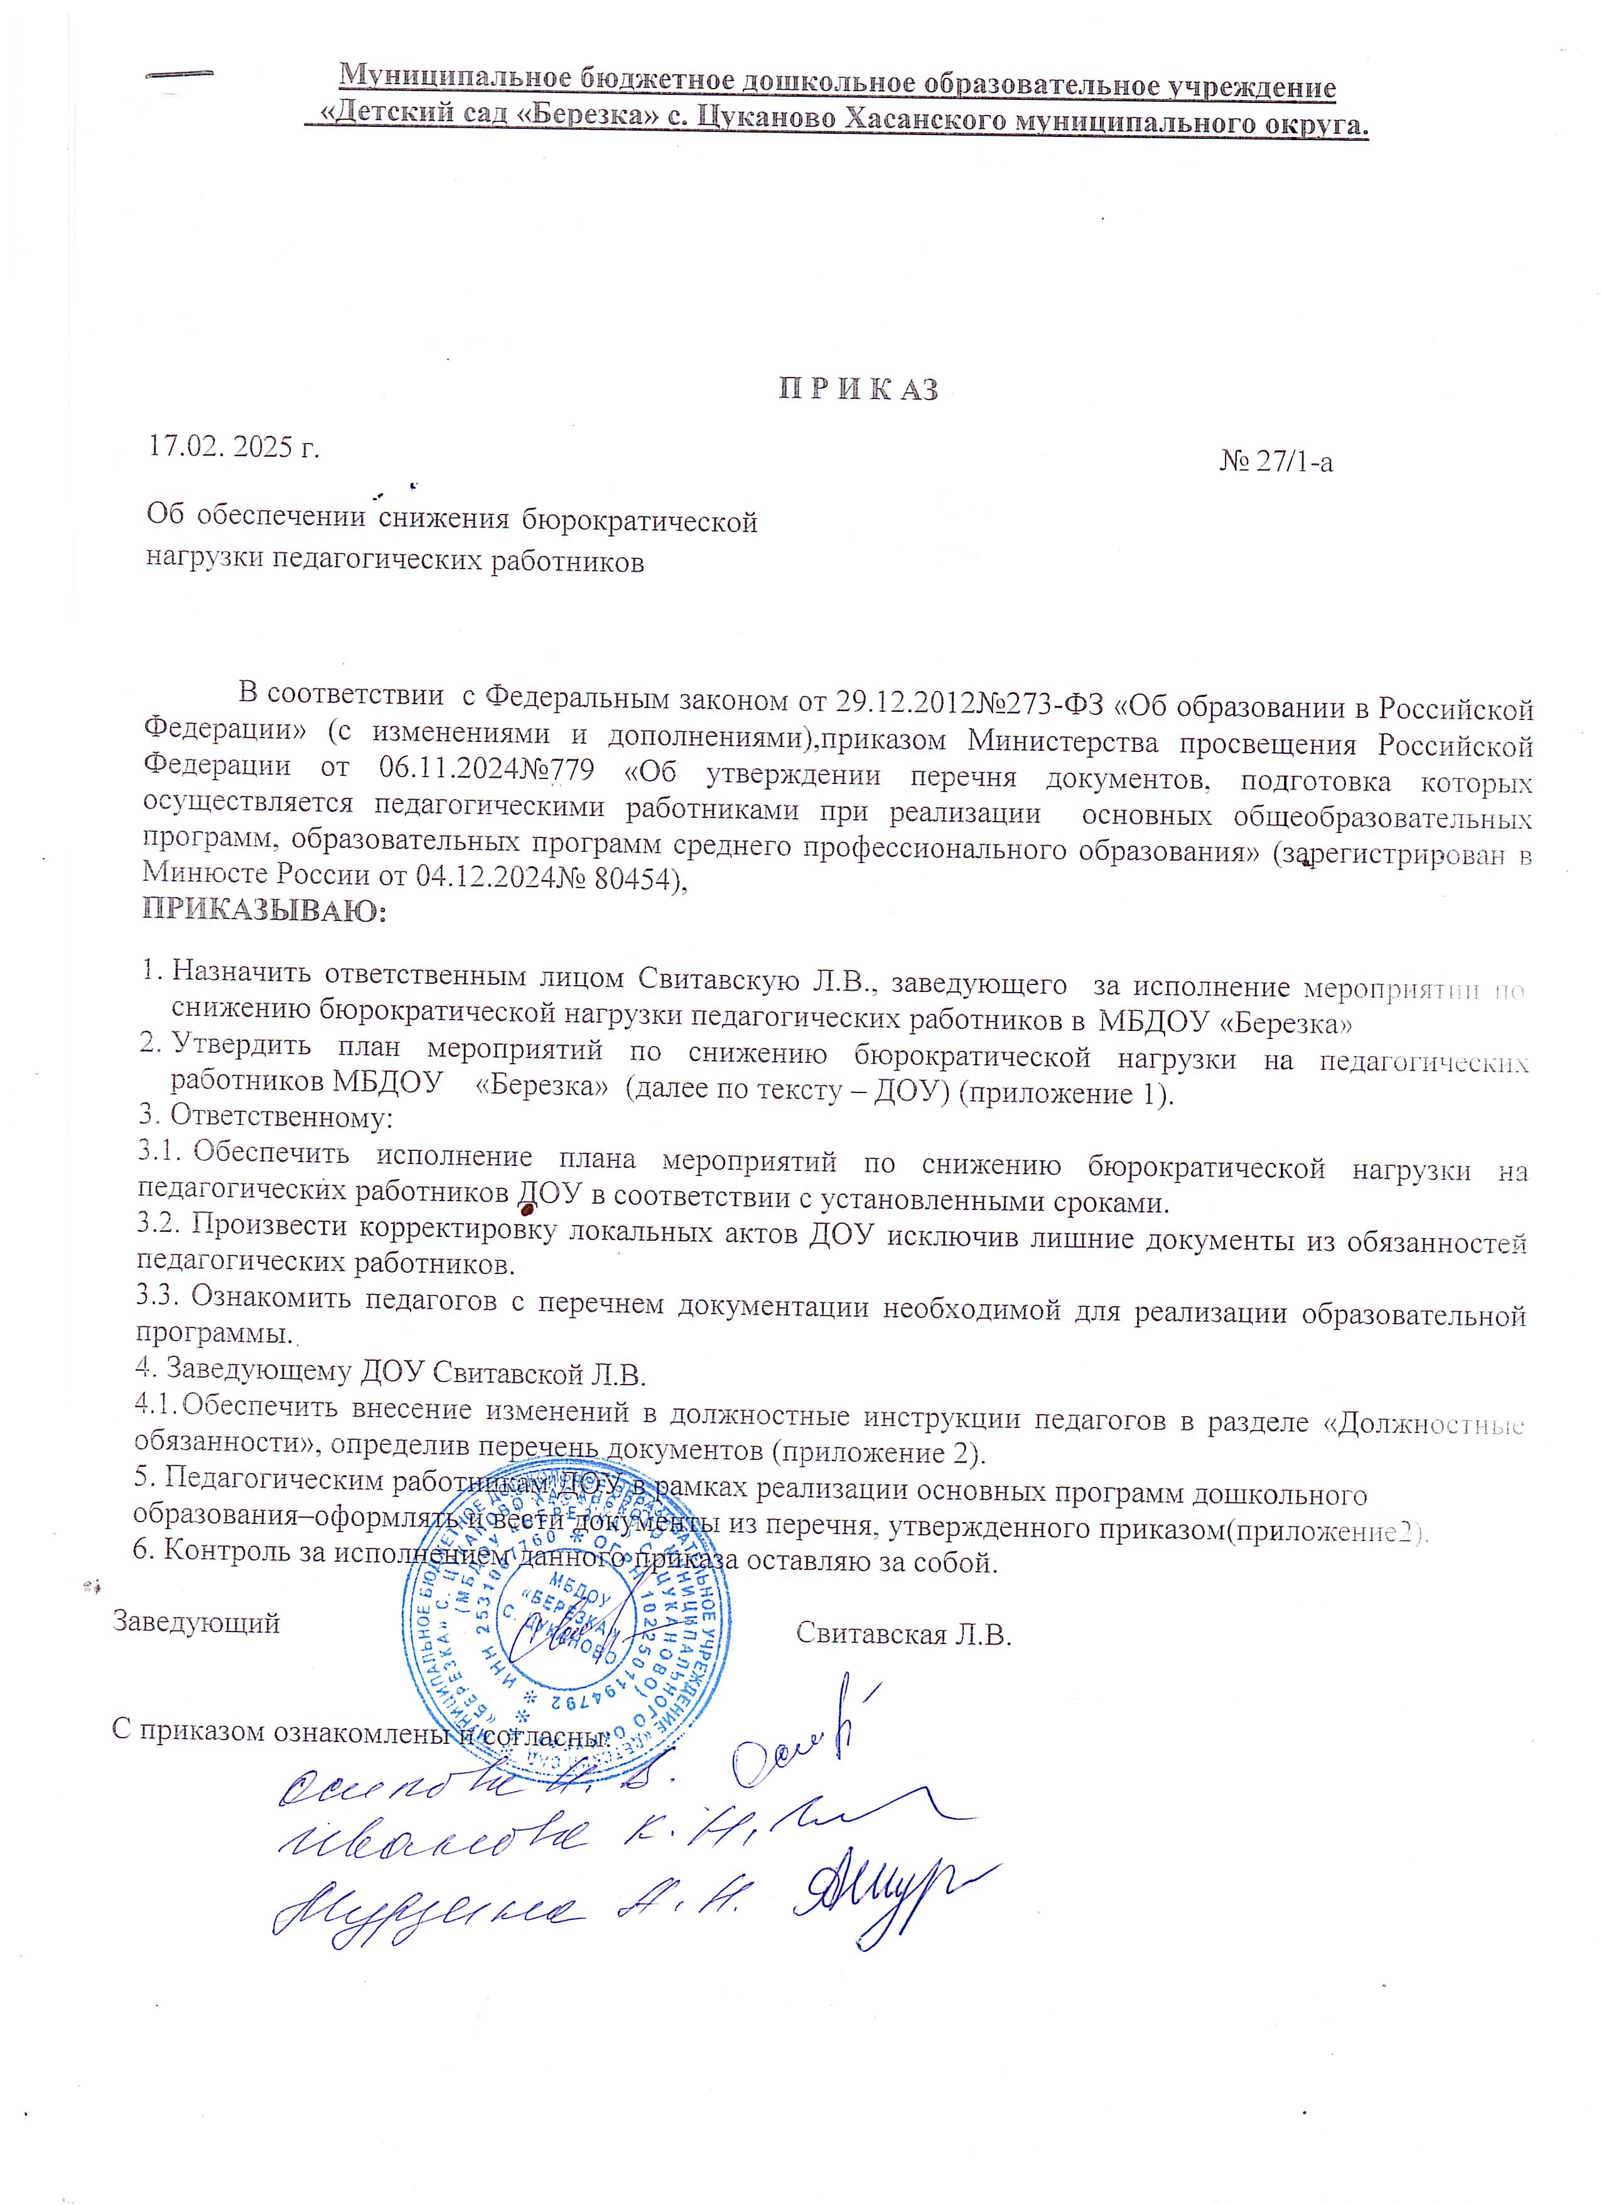

Приложени№1
к приказу №27/1 от 17.02.2025г.

План мероприятий
по снижению бюрократической нагрузки на педагогических работников МБДОУ « Березка»

№ п/п | Перечень мероприятий | Сроки | Ответственный
1 | Заседание педагогического совета по вопросу снижения документационной нагрузки  Педагогических работников ДОУ | Август-сентябрь2025 | Заведующий
2 | Анализ нормативных правовых актов, связанных с трудовой деятельностью воспитателя и их актуализация в части  Реализации требований установленных ч.6, ч.6.1,ч.6.2ст.47Федерального закона «Об образовании в РФ» | Август-октябрь2025 | Заведующий
3 | Внесение изменений в должностные инструкции педагогических работников | май 2025 | Заведующий
4 | Внесение изменений в НЛА ДОУ (должностные инструкции, должностные обязанности, Правила внутреннего  распорядка) | Август-сентябрь2025 | Заведующий
5 | Размещение информации на официальном сайте ДОУ реализации федерального  Законодательства | Август-сентябрь2025 | Ответственный за сайт

Приложени№2
к приказу №27/1 от 17.02.2025г.
Перечень документации подготовка, которой осуществляется педагогическими
работниками ДОУ при реализации образовательной программы.

Организационно-методические-документы:
- календарно-тематическое-планирование;
- Журнал или табель ежедневного учета посещаемости детей;

